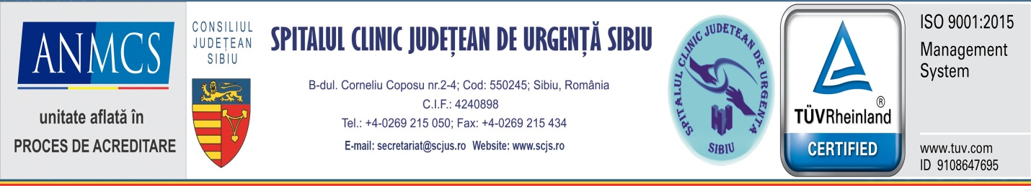

Sibiu
8 decembrie 2020

SCJU Sibiu angajează medici în specialitatea Boli Infecțioase

În această perioadă dificilă, cea mai importantă resursă în lupta cu pandemia este resursa umană. Pentru un spital și pacienții săi, medicii înseamnă viață. Iar SCJU Sibiu are nevoie de medici infecționiști care să ajute actualul colectiv al Secției Boli Infecțioase în lupta continuă cu Sars-Cov2.
Astfel, SCJU Sibiu angajează, pe perioadă determinată, 3 medici specialiști sau primari în specialitatea boli infecțioase. Dosarele de înscriere se depun până la data de 10 decembrie, ora 15.00, la Serviciul Resurse Umane din cadrul SCJU Sibiu. Relații suplimentare pot fi obținute la telefon 0269215050, interior 305.
Angajările se fac în conformitate cu prevederile art.21 din Legea 136/2020 privind instituirea unor măsuri în domeniul sănătății publice în situații de risc epidemiologic și biologic.

Col. Dr. Constantin – Marinel Vlase Decebal Todăriță
Manager interimar Purtător de cuvânt

